Gala Flair II 60/40/25 grau

KANN Baustoffwerke

Eigenschaften

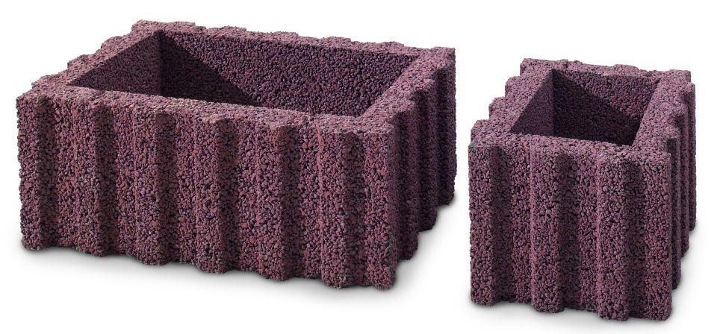

GTIN:

4024991589173

HAN:

674030

Farbton

grau

Form

rechteckig

max. Wandhöhe

6000

Oberfläche

profiliert, rau

Werkstoff

Beton

Breite (mm)

400,00

Höhe (mm)

250,00

Länge (mm)

600,00

Erfüllt Richtlinie

RiBoN

Einsatzgebiete

freistehender Aufbau, hinterfüllter Aufbau ohne Verkehrsbelastung (LF 1), hinterfüllter Aufbau mit leichter Pkw-Belastung (LF 2), Böschungsbefestigung, bis 18° Neigung (LF 3)